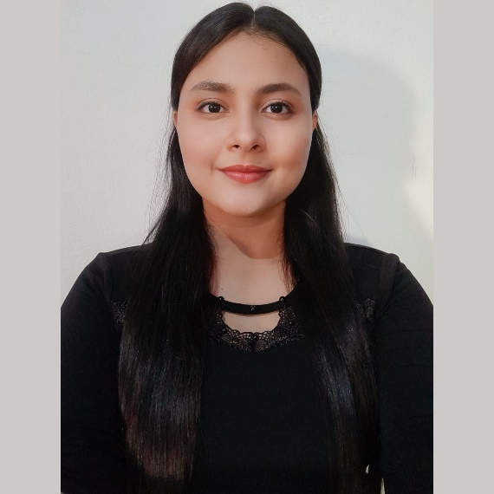

Soy estudiante de la carrera de Ingeniería en Sistemas y Redes Informáticas, de la Universidad Gerardo Barrios, de la facultad de ciencia y tecnología, actualmente cuento con 23 años de edad, tengo conocimientos en: Ofimática, trabajo en equipo, gestión de proyectos y testing, animación tridimensional 3D y 2D.

**EDUCACIÓN:**

**CONTACTO:**

Integrarme dentro de un equipo de trabajo, aportando con mis conocimientos y habilidades, adquiridos a lo largo de mi formacion educativa y profesional, para asi desenvolverme con facilidad y compromiso en el desarrollo empresarial y personal.

Respeto.

Responsabilidad.

Confianza.

Honestidad.

Lealtad.

Sinceridad.

Compromiso.

Equidad.

Tolerancia.

**HABILIDADES:**

**VALORES PROFESIONALES:**

Buena comunicación

Ofimática

Trabajo en equipo

Metodología y buenas prácticas

Gestión de Proyectos y Testing

Animación Tridimensional 3D y 2D

**Educación Media**

*Instituto Nacional de Santa Elena (INSE)*

Título: Bachillerato Técnico Vocacional opción contaduría.

2017 – 2019

**Educación Superior (En proceso de formación)**

*Universidad Gerardo Barrios (UGB).*

Título: Ingeniería en Sistemas y Redes informáticas

2020 – a la fecha.

**IDIOMAS:**

Español: Nativo

**OBJETIVO:**

Rol:

Project manager: Proyectos de programación. (2020 – 2022) Project Manager: Proyectos de Ingeniería de Software. (2022)

**EXPERIENCIA EDUCATIVA:**

**Teléfono:** +503 7548-9465.

**Ubicación:** Colonia Jardines de la Constancia, Santa Maria, Usulután.

**Correo electrónico:**

lety280917@gmail.com

**GUERRERO**

**SOBRE MÍ:**

**Gestora de proyectos.**

**LETICIA**

Excel